桃園市立大有國民中學114學年度第二學期第二次評量試卷
年 級 | 九 | 考 試  科 目 | 數 學 |  |  | 命 題  範 圍 | B1~B6 | 作 答  時 間 | 45分
班 級 |  | 姓 名 |  | 座 號 |  | 分 數

※【選擇題】請用2B鉛筆畫卡、【非選擇題】請以黑色原子筆詳細描述在答案卷上作答※

- 選擇題：第1~10題(每題5分)、第11~15題(每題4分)、第16~20題(每題3分)。
( )1. 計算 $-2+\frac{4}{7} ÷(-2\frac{4}{7})$ 之值為何？
- $-\frac{20}{9}$
- $-\frac{5}{2}$
- $\frac{5}{9}$
- $1$

( )2. 有0、1、5、6、8五張數字卡，從這五張數字卡中任選兩張排成一個二位數，則排出的二位數是4的
倍數機率是多少?
(A) $\frac{5}{16}$ (B) $\frac{7}{20}$ (C) $\frac{3}{16}$ (D) $\frac{3}{20}$

( )3. 下列何者可能為 $12x^{2}+2x-4$的因式？
(A) $2x+1$
(B) $2x-1$
(C) $4x+2$
(D) $3x-2$

( )4. $\left(2\sqrt{6}-3\sqrt{2}\right)×\sqrt{3}$的結果，與下列何者相同？
(A) $2\sqrt{3}$
(B) $-2\sqrt{3}$
(C) $6\sqrt{3}-3\sqrt{6}$
(D) $6\sqrt{2}-3\sqrt{6}$

( )5. 右圖長方體的12條邊中，與$\overline{FG}$垂直的線段有a條、與$\overline{FG}$平行的有b條、與$\overline{FG}$歪斜的有c條，
則$a+b-c=$？
(A) 0
(B) 1
(C) 2
(D) 3

( )6. 有30張分別標示1~30號的紙牌，先將號碼數為3的倍數的紙牌拿掉，然後再從剩下的紙牌中，拿掉號碼
數為2的倍數的紙牌，則從剩下的紙牌中抽取一張為5的倍數的機率是多少?
(A) $\frac{1}{5}$ (B) $\frac{1}{6}$ (C) $\frac{2}{9}$ (D) $\frac{1}{10}$

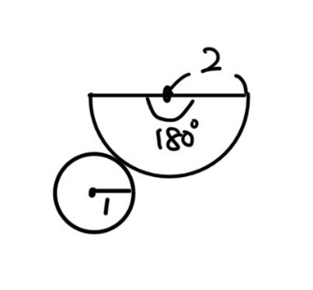
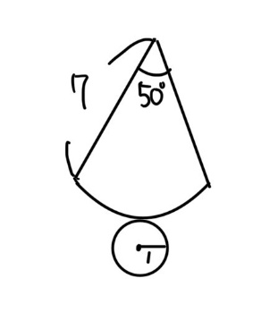
( )7. 下列哪一個展開圖不能組成圓錐?
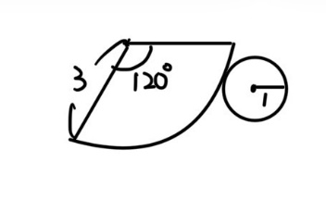
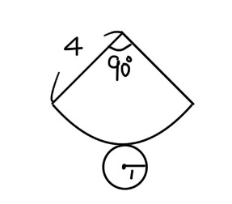
(A) (B) (C) (D)

( )8. 小捷以每顆a元的單價買進羽球80顆，現以每顆比單價多三成的價格賣出45顆後，再以每顆
比單價低b元的價格將剩下的35顆羽球賣出。求全部羽球共賣出多少元(用a、b表示)？
(A) $45a+35(a-b)$
(B) $45×\left(1+30\%\right)×a+35b$
(C) $45×\left(1+30\%\right)×a-35(a-b)$
(D) $45×\left(1+30\%\right)×a+35(a-b)$

( )9. 若二元一次聯立方程式$\left\{\begin{aligned}2x-y=-5 \\ -3x+4y=5\end{aligned}\right.$ 的解為 $x=a、y=b$，則$3a-2b$之值為何?
(A) $-5$
(B) $-7$
(C) $-9$
(D) $-11$

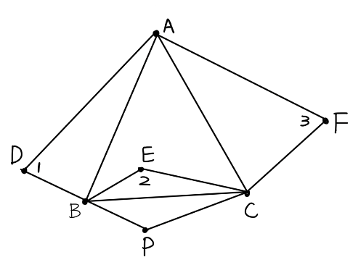
( )10. 如右圖，P為$ΔABC$外部一點，且D、E、F三點是P分別以 $\overset{⃡}{AB}、\overset{⃡}{BC}、\overset{⃡}{CA}$ 為對稱軸的對稱點。
若$∠P=135°$，則$∠1+∠2+∠3$ =？
(A) $250°$
(B) $260°$
(C) $270°$
(D) $360°$

( )11. 若在等差數列1、2、3、4、5、6、7中插入一些數，使得新數列也是等差數列，且新數列的
首項仍是1，末項仍是7，則新的數列的和可能是多少？
(A) 56
(B) 68
(C) 76
(D) 84
( )12. 如右圖，在數線上，O為原點，A、B、C三點所表示的數分別為a、b、c，且B為$\overline{AC}$之中點。
根據圖中各點位置，判斷下列各選項中之值，何者最大?
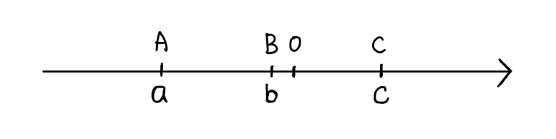
(A) $\left|a\right|$
(B) $\left|c\right|$
(C) $\left|a-b\right|$
(D) $\left|b-c\right|$

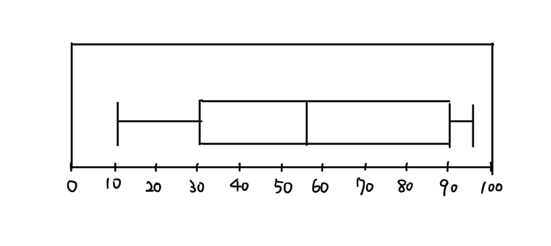
( )13. 右圖是大有國中九年級364位學生第二次段考數學科測驗分數做成的數學成績盒狀圖。判斷下列
敘述何者正確？
- 此次段考數學有人考100分
(B) 若小懋考85分，則數學排名可能是第95名
(C) 如果及格分數為60分，則有少於一半的學生不及格
(D) 成績在90分以上(含)的人數必定跟30分以下(含)的人數相同

( )14. 大富最近迷上騎單車，他參加「一日雙塔」挑戰，需在24小時內由北塔騎到南塔，賽程全長520公里。
已知大富前2小時以每小時30公里的平均速率前進，且預計在接下來途中只休息4次，每次休息半小時，
則剩下時間，他平均速率至少要達到每小時多少公里才可以順利完賽？
(A) 23
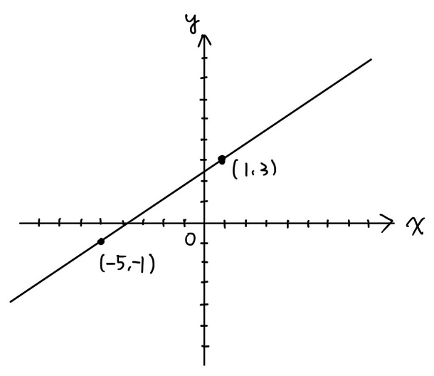
(B) 22
(C) 21
(D) 20

( )15. 關於右圖中的線型函數圖形，下列敘述何者正確？
(A) 當$x=0$時，函數值等於3
(B) 當$x=2$時，函數值大於3
(C) 當$x=-1$時，函數值小於0
(D) 當$x=-6$時，函數值大於$-1$

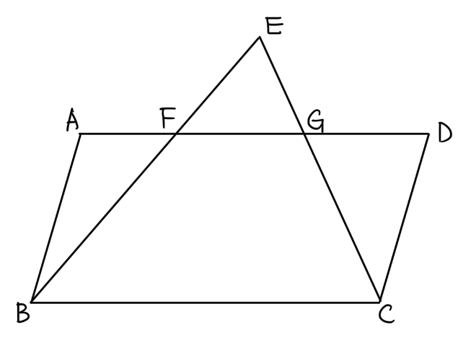
( )16. 如右圖，在平行四邊形ABCD與$∆EBC$中，$\overline{AD}$分別與$\overline{EB}、\overline{EC}$相交於F、G兩點。若$∆EFG$面積為9，
$\overline{EG}:\overline{GC}=3:5$，則平行四邊形ABCD面積為多少?
(A) 40
(B) 72
(C) 80
(D) 110

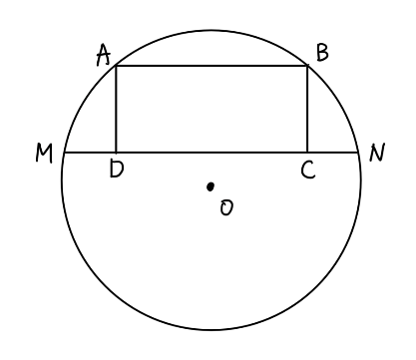
( )17. 如右圖，已知一圓O的半徑為25，圓內有兩條弦，且$\overline{AB}$平行$\overline{MN}$，從A、B分別作垂線交$\overline{MN}$於D、C
兩點，若$\overline{AB}=30、\overline{MN}=48$，試求矩形ABCD的面積為何?
(A) 390
(B) 600
(C) 624
(D) 960

( )18. 如右圖，將一圓周分成10等分，其等分點上的B、C兩點與圓內一點A形成正三角形，若將另一等分點D
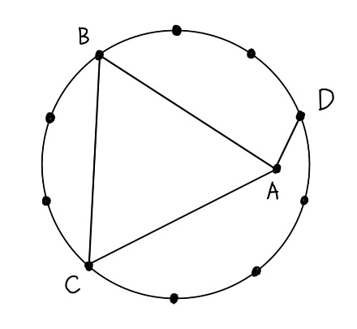
與A連線形成$\overline{AD}$，試求$∠DAB=$？
(A) $54°$
(B) $60°$
(C) $72°$
(D) $84°$

( )19. 二次函數$y={(x-3)}^{2}+k$圖形與$y=1$交於A、B兩點，與$y$軸交於C點，已知$\overline{AB}=4$，則$∆ABC$的面積
是多少平方單位？
(A) 8
(B) 8.5
(C) 9
(D) 10

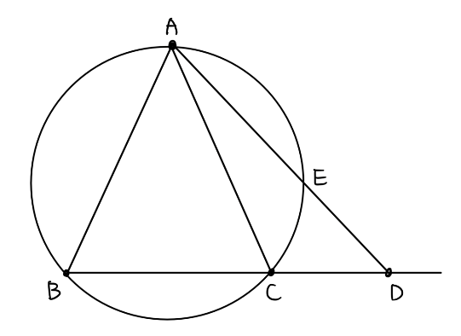
( )20. 如右圖，一圓內有一等腰三角形ABC，$\overline{AB}=\overline{AC}$，射線BC上有一點D，連接$\overline{AD}$交圓於E點，
若$\overline{AE}=8、\overline{ED}=5$，則$\overline{AB}=$？
(A) $2\sqrt{10}$
(B) $2\sqrt{26}$
(C) $4\sqrt{10}$
(D) $4\sqrt{26}$

二、非選擇題：請在答案卷上用黑筆作答(依小題給分)。
1. (1) 下圖(一)為全臺灣16處降水觀測站在2022年1月1日起，共52天測得的降水數據製成的相對次數分配折線圖，則無雨日數少於10天的觀測站有幾處? (3分)
(2) 圖(二)為基隆與花蓮兩縣市某年度各月分雨量累積相對次數折線圖，若當年度基隆的總下雨量為4000毫米，花蓮的總下雨量為2500毫米，則基隆累積到六月分的總下雨量，相當於花蓮累積到幾月分的總下雨量？(3分)
(圖一) (圖二)

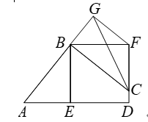
2.已知四邊形ADFG中，$∠D=90°$，C、E分別為$\overline{FD}、\overline{AD}$上的點。若$\overline{BE}⊥\overline{AD}，\overline{FG}//\overline{BC}$，$\overline{AB}=\overline{BC}$，$\overline{AB}⊥\overline{BC}$
且四邊形ABCD面積為80平方公分。
求: (1)五邊形BEDCG的面積為何?(6分) (2)$\overline{BE}$的長為多少?(3分)

